1.
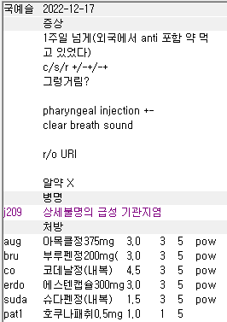
12세 알약 못먹는 아이입니다. 가루약으로 잘 내주셨는데 패취 용량이 틀렸네요.
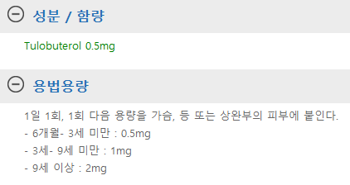
Pat3 2mg 짜리로 나갔어야하고 보통 약국에서 걸러주는데 바빴는지 그냥 넘어갔네요.

2.
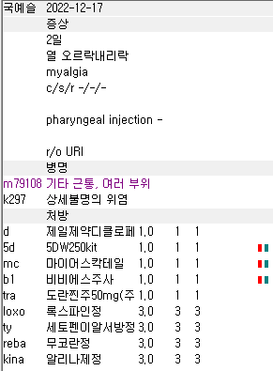
Kina는 호흡기 질환 J코드 없으면 삭감됩니다~ 디클로 보험이고 트라도 보험이라 둘 중 하나는 삭감.

3.
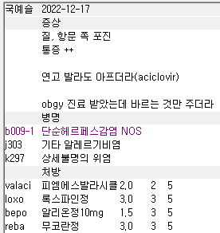
단순포진, 대상포진에 항히스타민 사용 가능
4.
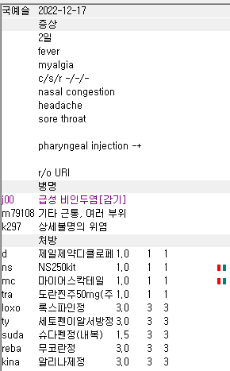
디클로, 트라 둘다 보험이라 하나는 삭감. 바쁘실 때 흔히 나오는 실수이긴 합니다.

